专题12 电流和电流表的使用（原卷版）
一、单选题
1.下列用电器正常工作时，电流最接近5A的是$( )$
A. 学生用计算器 B. 手电筒 C. 日光灯 D. 空调

2.关于电流表的使用，下列说法中错误的是$( )$
A. 电流表要串联在被测电路中
B. 测量之前要先试触较大量程，防止被测电流超过电流表的量程
C. 电流要从电流表的负接线柱流进，正接线柱流出
D. 不允许不经过用电器把电流表直接接在电源两极上

3.关于电源和电流，下列说法中正确的是$( )$
A. 电流是由大量电荷的无规则运动形成的
B. 在电路中只要有电源，就一定会有电流
C. 在电源外部，电流从电源的正极经过用电器流向负极
D. 电流的方向总是从电源的正极流向负极

4.如图所示，在云层带正电及闪电电流通过避雷针的过程中$( )$
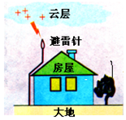
A. 云层带正电创造了电荷
B. 云层因失去原子核而带正电荷
C. 云层因得到电子而带正电荷
D. 闪电电流通过避雷针时，电流方向是从云层到避雷针

5.如图所示，M、N表示一个电流表的两个接线柱，a、b、c、d表示电路中的四个连接点，若想用此电流表测量小灯泡的电流，则以下连接正确的是 $($ $)$
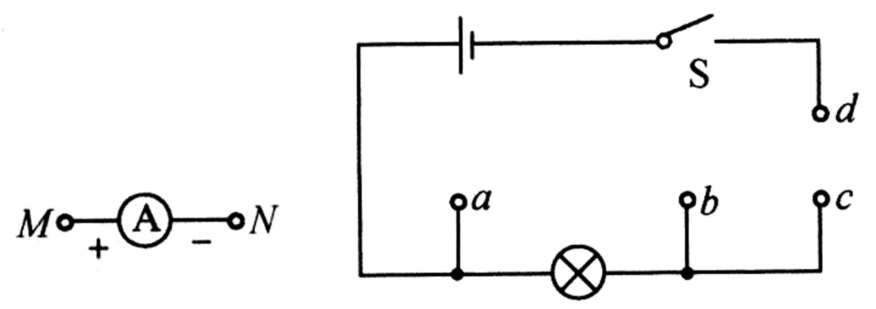
A. M接a，N接b B. M接d，N接a C. M接c，N接d D. M接d，N接c

6.在使用电流表测量电路中电流的实验中，只有电流表接入电路中的一部分可见，下列说法正确的是$( )$
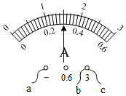
A. a导线中电流为$2.5A$
B. b导线中电流为$1.5A$
C. b导线中电流可能为$1.7A$
D. b导线和c导线中电流之和为$1.5A$

7.如图所示，三个不同规格的灯泡连入电路，当开关闭合时，三个电流表$A_{1}$、$A_{2}$和$A_{3}$的读数分别是$I_{1}$、$I_{2}$、$I_{3}$，下列说法正确的是 $($ $)$
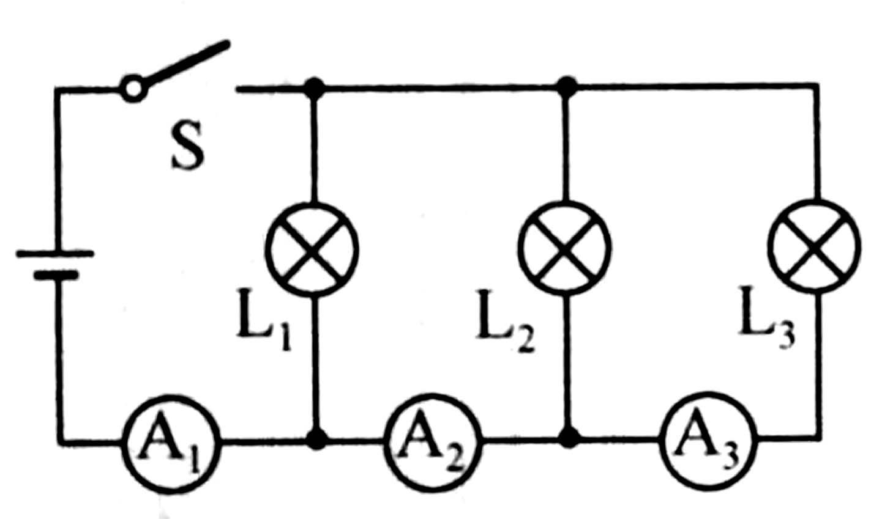
A. I$_{1}>$I$_{2}>$I$_{3}$ B. I$_{1}>$I$_{2}+$I$_{3}$ C. $I_{1}<I_{2}+I_{3}$ D. I$_{1}=$I$_{2}+$I$_{3}$

8.如图所示，当只闭合开关$S_{1}$时，电流表的示数$I_{1}=0.2 A$，当开关$S_{1}$、$S_{2}$都闭合时，电流表的示数变化了$0.3 A$，此时干路中的电流为$I_{2}$，则 $($ $)$
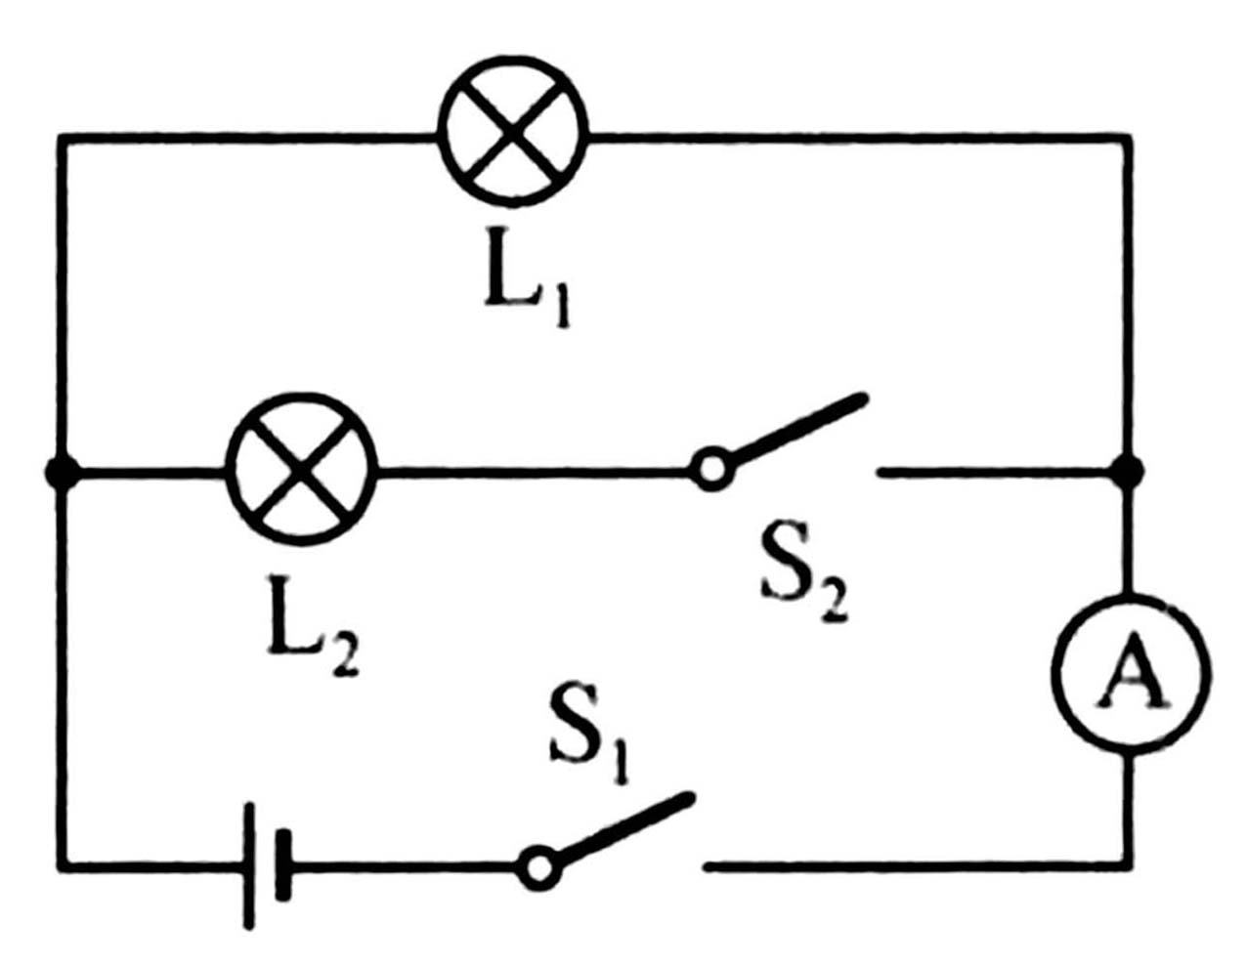
A. I$_{1}:$I$_{2}=2:3$
B. 流过灯$L_{2}$的电流为$0.3 A$
C. 流过灯$L_{1}$、$L_{2}$的电流之比为$2:5$
D. 开关$S_{2}$由闭合变为断开时，流过$L_{1}$的电流变大

9.如图所示电路，$A_{1}$的示数为$0.48A$，$A_{2}$的示数为$0.32A$，$A_{3}$的示数为$0.28A$，则$( )$
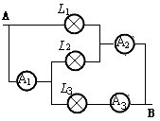
A. 通过$L_{1}$的电流为$0.12A$ B. 通过$L_{2}$的电流为$0.48A$
C. 通过$L_{3}$的电流为$0.80A$ D. 通过三个灯泡的电流之和是$1.08A$

10.如图，电流表$A_{1}$、$A_{2}$、$A_{3}$的示数分别为30mA、50mA、70mA，则电流表$( )$
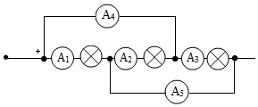
A. $A_{4}$的读数是50mA B. $A_{4}$的读数是100mA
C. $A_{5}$的读数是80mA D. $A_{5}$的读数是30mA
二、多选题
11.能得出通过灯$L_{1}$电流的电路是
A. 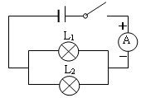 B. 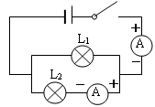
C. 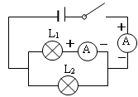 D. 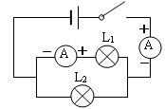

12.如图所示，已知电流表A的示数为$1.5A$，电流表$A_{1}$的示数为$0.8A$，电流表$A_{2}$的示数为$1.2A$，有关通过$L_{1}$的电流的大小说法正确的是$( )$
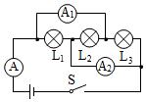
A. 通过$L_{1}$的电流的大小为$0.3A$
B. 通过$L_{1}$的电流的大小为$0.7A$
C. 通过$L_{2}$的电流的大小为$0.5A$
D. 通过$L_{3}$的电流的大小为$0.5A$

三、填空题
13.国庆节到了，班委会买来一串节日用的小彩灯，用来装饰班级。在使用过程中，一只小彩灯坏了，导致整串彩灯都不发光，由此判断，小彩灯之间是采用______的方式连接的。若这一串灯总共有100只相同的小灯泡，电源插头处的电流为$0.2A$，则通过每一只小灯泡的电流为______A。

14. 如图所示的电路，当开关S₁、S₂闭合时，灯泡L₁、L₂同时发光，此时电流表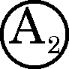测量通过灯泡________的电流，L₁发光一段时间后突然熄灭，L₂仍然发光，此时电流表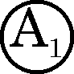示数与L₁熄灭前的相比________(选填“变大”“变小”或“不变”)．
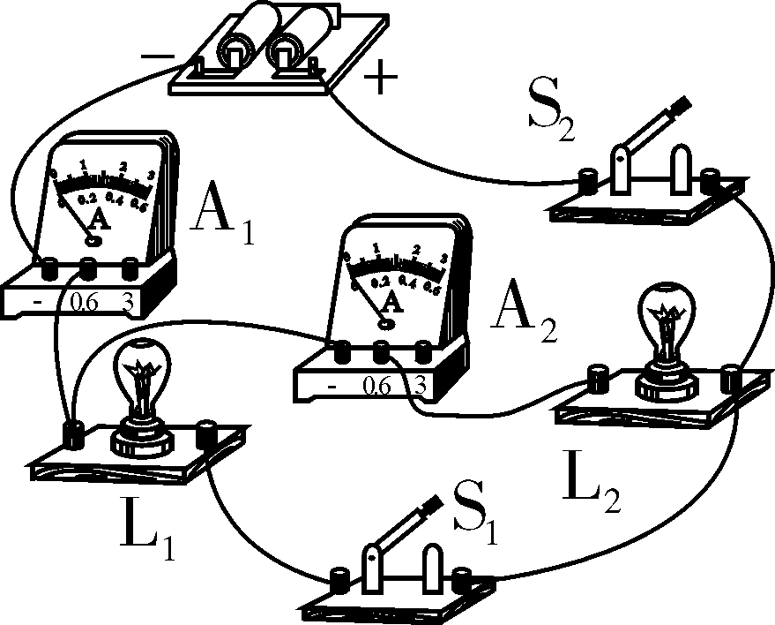

15.如图甲所示电路，当开关S₁、S₂闭合后，与R₂是________(选填“串”或“并”)联的．电流表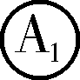测量的是通过________(选填“干路”、“R₁”或“R₂”)的电流，电流表的指针偏转如图乙所示，电流表的示数为________A.
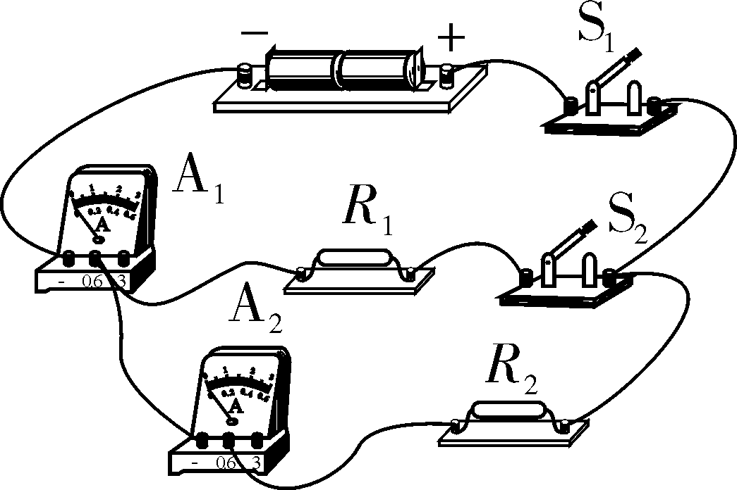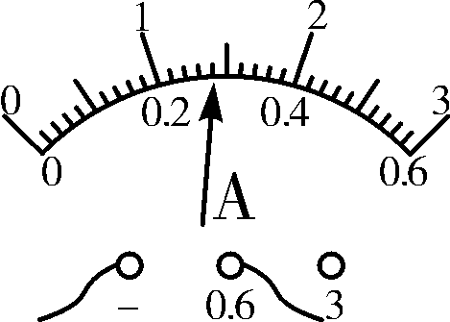
甲 乙

16.小明在探究并联电路电流规律时，按图甲所示的电路图连接好电路后，闭合开关S和S₁，观察电流表示数，再闭合开关S₂，示数保持不变的电流表是________；同时小明观察到电流表的示数如图乙所示，为了使测量结果更精确，断开开关S后，接下来的操作是______________．(电源电压保持不变)
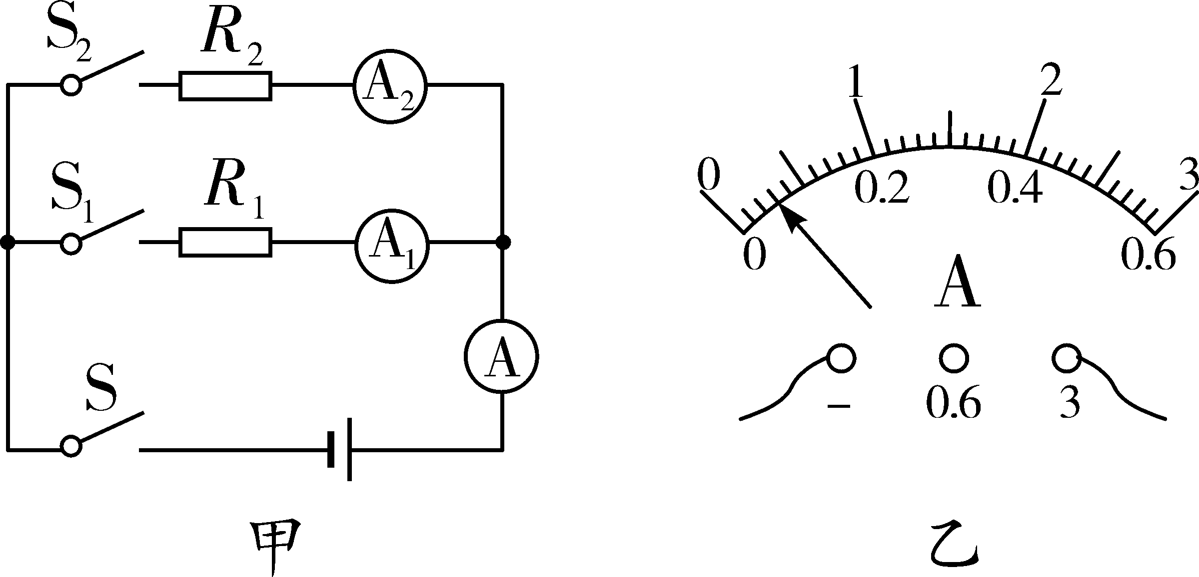
17.如图所示，开关S闭合后，发现$A_{1}$ $A_{2}$两只电流表的指针恰好偏转到同一位置，若通过$L_{1}$的电流为$0.8A$，则电流表$A_{1}$示数是______A，电流表$A_{2}$示数是______A。
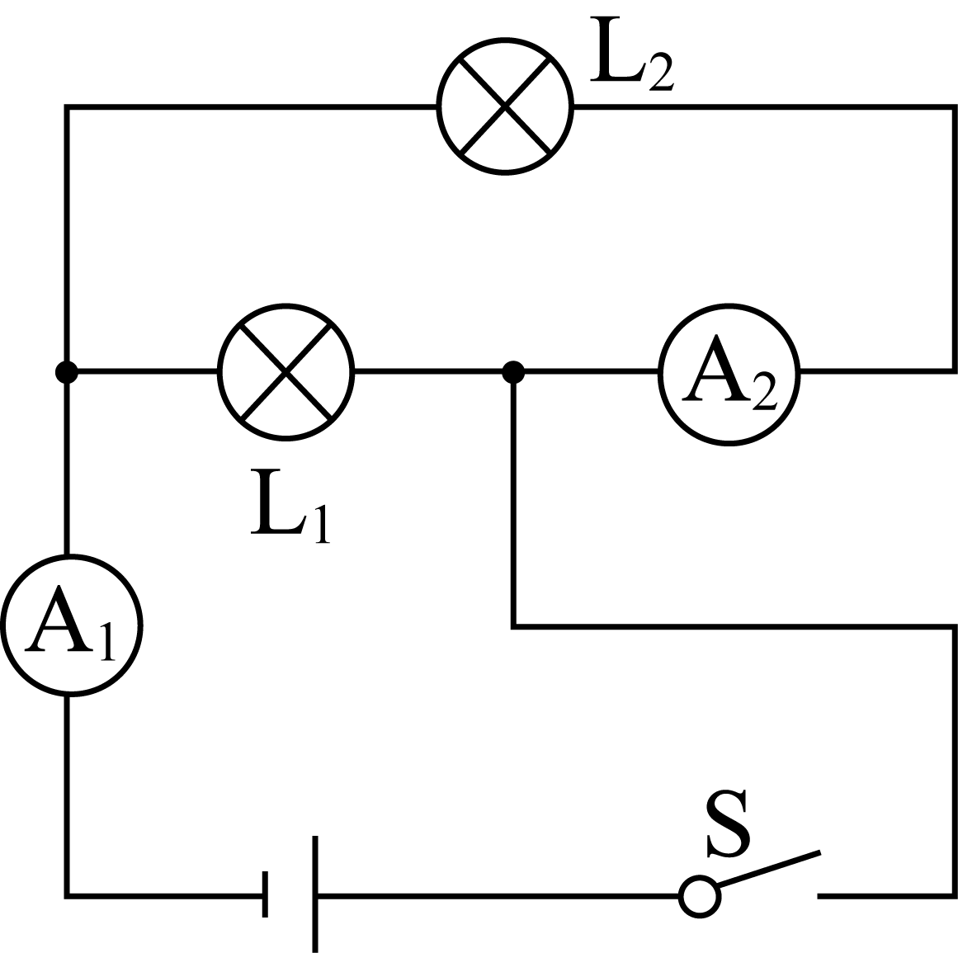

四、作图题
18.如图所示是未完成连接的实物电路，请用笔画线代替导线完成该电路的连接．要求：两灯并联，开关S在干路上，电流表只测通过L₁的电流，导线不能交叉．
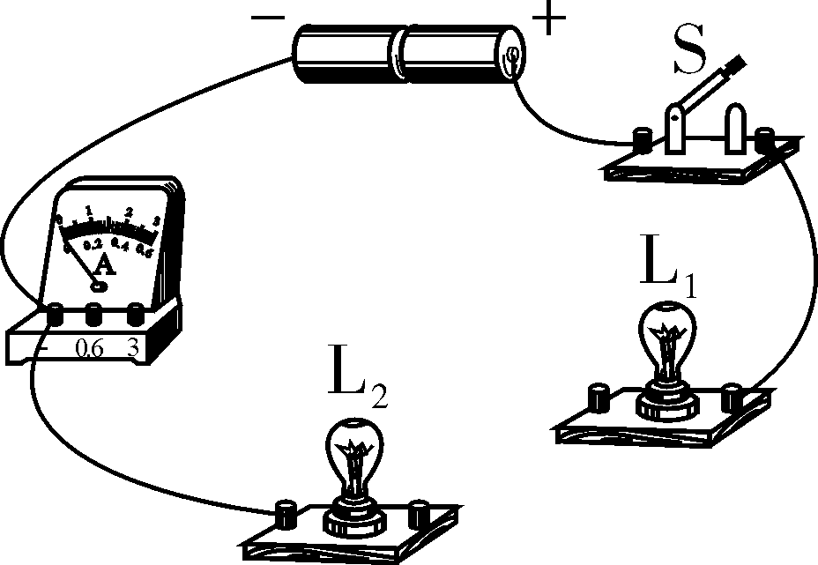

19.根据如图所示的实物连接图，在虚线框中画出对应的电路图．
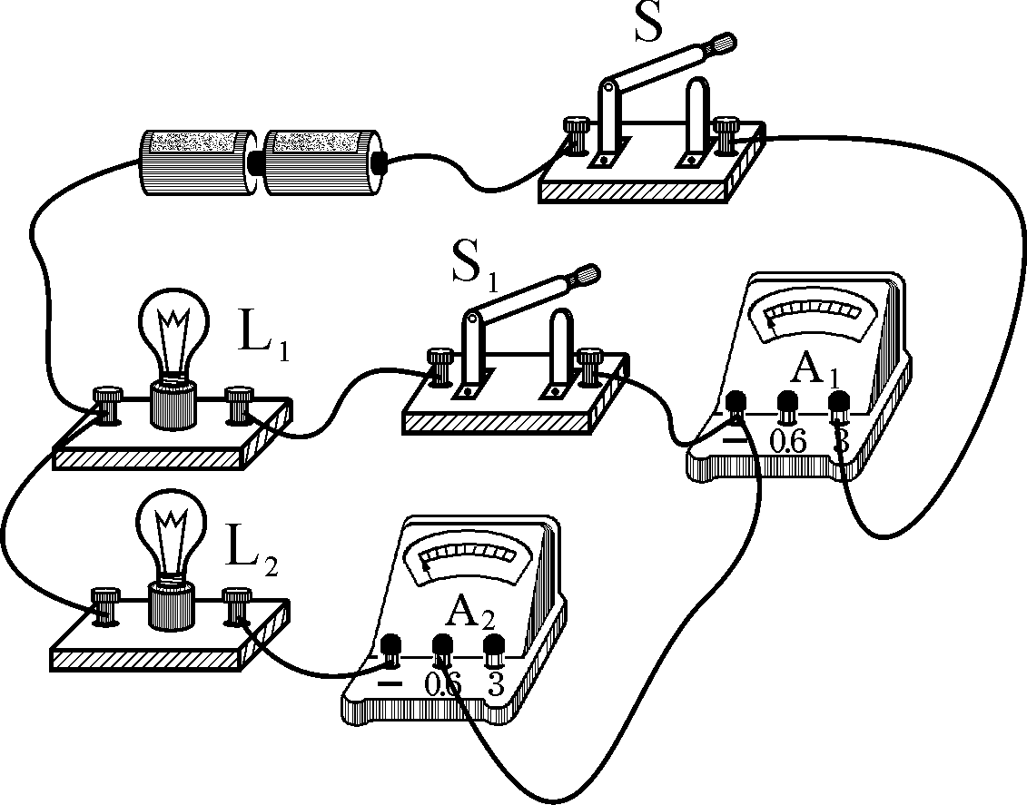

五、实验探究题
20.如图所示是“探究并联电路的电流规律”的实验电路．
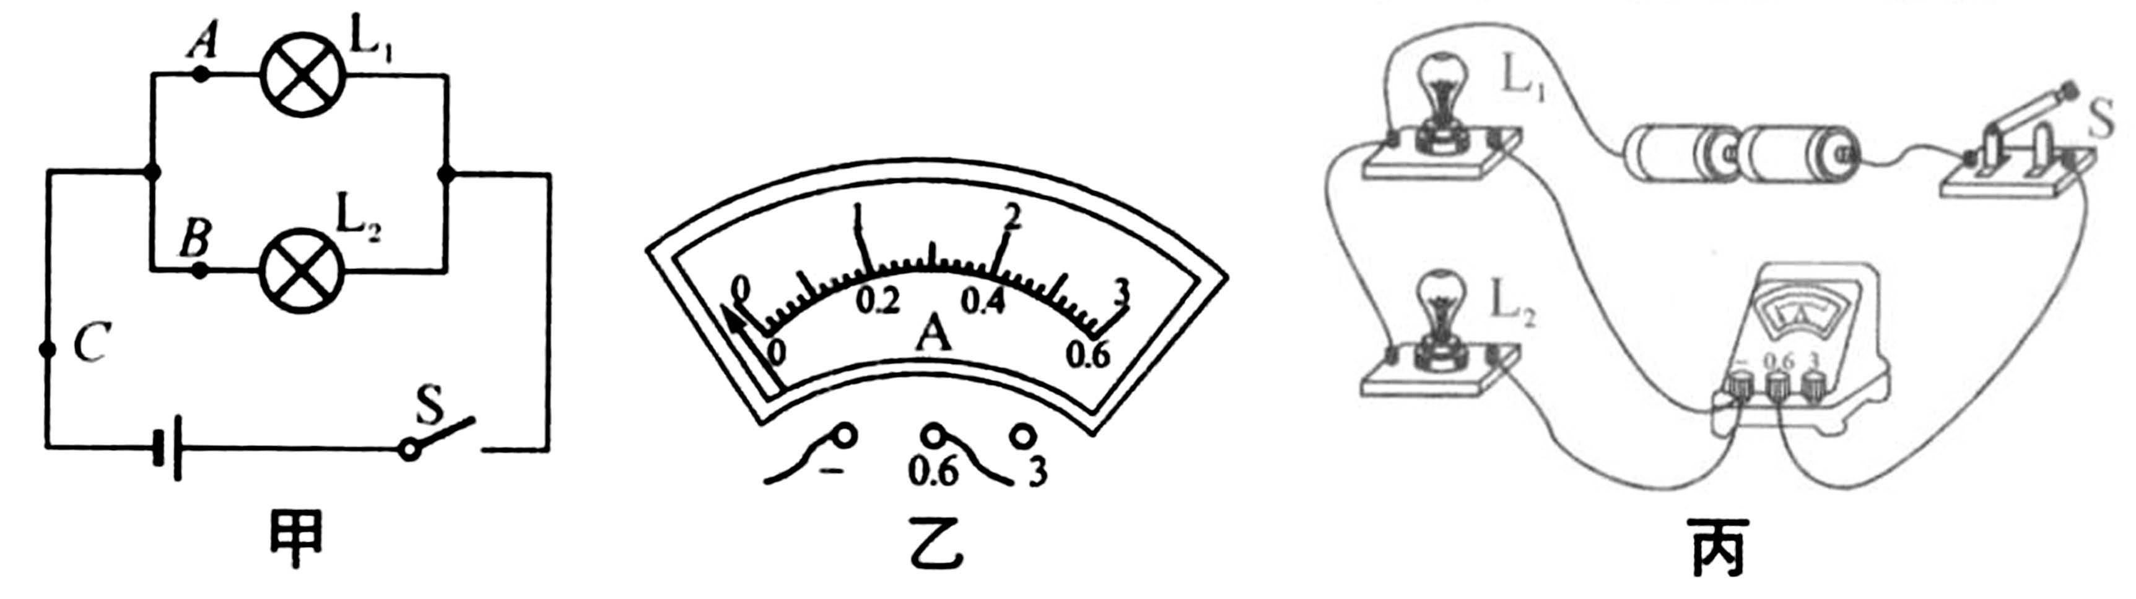
$(1)$实验时，接好电路后，闭合开关发现两灯都亮，但由于连线较乱，一时无法检查两灯是串联还是并联，小明灵机一动，随意拆下一根导线，发现两灯都熄灭，因此他认定两灯连成了串联，小明的方法是___________$($填“正确”或“错误”$)$的，理由是_________________________________________．
$(2)$若在某次测量时，按图甲连好电路闭合开关前，发现电流表指针位置如图乙所示，则应该___________；排除问题后闭合开关，发现指针又偏向图乙位置，其原因是________________________________________________．
$(3)$纠正$(2)$中错误后，分别测出A、B、C三处的电流值，如表所示．由此得出结论：并联电路中，干路电流等于各支路电流之和，且各支路的电流相等．这个实验在设计方案上还存在的不足之处是______________________________________$($写出一条$)$．
位置 | A | B | C
电流$/A$ | $$0.18$$ | $$0.18$$ | $$0.36$$
$(4)$小军连接了如图丙的实物连接图，此时，电流表测的是___________$($填“灯$L_{1}$”“灯$L_{2}$”或“干路”$)$的电流．若要测灯$L_{1}$的电流，请你在图上只改动一根导线，完成电路的连接．$($在需改动的导线上打“$×$”，再画出重新连接后的导线$)$

21.如图是小明“探究串联电路电流特点”的电路图。
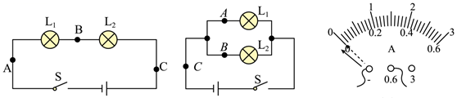
$(1)$电流表应_________$($选填“串联”或“并联”$)$在被测电路中。
$(2)$实验中，选择两个小灯泡的规格应该是_________的$($填“相同”或“不相同”$)$。
$(3)$闭合开关后，发现电流表指针如图，原因是：________________________。
$(4)$当闭合开关后，灯$L_{2}$的亮度比灯$L_{1}$的亮度大，则下列说法正确的是________。
A.灯$L_{2}$中的电流较大，所以$L_{2}$更亮
B.电流从电源正极出来先通过灯$L_{2}$，所以$L_{2}$更亮
C.两灯中的电流相等，亮度不同是由于两灯规格不同所致
$(5)$下表记录了串联电路实验中测得的A、B、C三个不同位置的电流值，有一个位置的电流测量明显有误，造成这一错误的原因是________________。
位置 | A | B | C
电流$I/A$ | $$0.32$$ | $$0.32$$ | $$1.6$$
$(6)$小明接下来想探究并联电路中的电流特点，利用上面的实验器材连接好实物图，电路图如所示，接好电路后。把电流表分别接入到A、B、C三处，并多次测量得出数据，表格如下所示。
 | A处的电流$I_{A}$ | B处的电流$I_{B}$ | C处的电流$I_{C}$
第一次量 | $$0.10$$ | $$0.12$$ | $$0.22$$
第二次测量 | $$0.20$$ | $$0.24$$ | $$0.44$$
第三次测量 | $$0.25$$ | $$0.30$$ | $$0.55$$
$①$该表格设计中存在的不足之处是____________。
$②$可以得出结论：并联电路干路中的电流等于____________________________。
五、计算题（本大题共3小题，共24.0分）
22.在如图$(a)$所示的电路中，电流表$A_{1}$的示数是$1.6 A$，电流表$A_{2}$的示数为$0.8 A$，通过灯泡$L_{3}$的电流如图$(b)$所示．问：
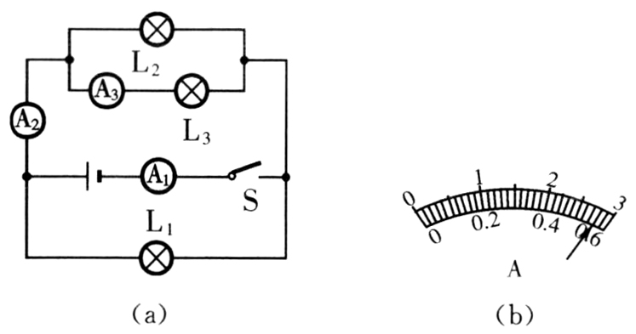
$(1)$电流表$A_{3}$的示数是多少？
$(2)$通过灯泡$L_{1}$和$L_{2}$的电流各是多少？

23.如图所示的电路中，当$S_{1}$断开，$S_{2}$接a时，电流表的示数是$0.3 A$。则：
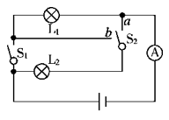
$(1)$此时通过灯$L_{1}$、$L_{2}$的电流分别是多少？
$(2)$当$S_{1}$闭合、$S_{2}$接b时，电流表的示数为$0.6 A$，通过灯$L_{1}$、$L_{2}$的电流分别是多少？
$(3)$当$S_{1}$闭合、$S_{2}$接a时，电流表的示数为$0.9 A$，通过灯$L_{1}$的电流为$600 mA$，此时通过灯$L_{2}$的电流是多少？

24.如图是一个实验用玻璃箱中的电路图。进行实验时，有时需要$L_{1}$和$L_{2}$同只时发光，$L_{3}$不发光；有时需要$L_{2}$和$L_{3}$同时发光，$L_{1}$不发光。
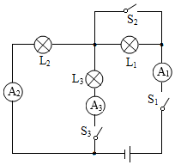
求：$(1)$只闭合$S_{1}$，电流表$A_{1}$表示数为$0.36A$，则电流表$A_{2}$、$A_{3}$表示数各为多少？
$(2)$请分析当$L_{2}$和$L_{3}$同时发光，$L_{1}$不发光时，开关$S_{1}$、$S_{2}$、$S_{3}$的闭合情况？
$(3)$若$L_{2}$和$L_{3}$同时发光，$L_{1}$不发光时，电流表$A_{1}$表示数为$1.5A$，电流表$A_{2}$示数$0.6A$，则$A_{3}$表示数为多少？

